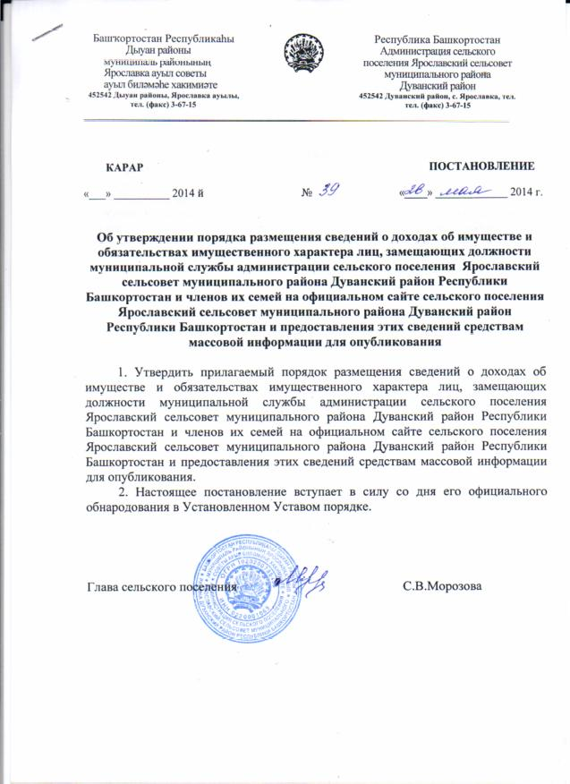

Приложение к постановлению главы сельского поселения Ярославский сельсовет муниципального района Дуванский район Республики Башкортостан
от «26» мая 2014 № 39

Порядок
размещения сведений о доходах об имуществе и обязательствах имущественного характера лиц, замещающих должности муниципальной службы администрации сельского поселения Ярославский сельсовет муниципального района Дуванский район Республики Башкортостан и членов их семей на официальном сайте сельского поселения Ярославский сельсовет муниципального района Дуванский район Республики Башкортостан и предоставления этих сведений средствам массовой информации для опубликования

1. Настоящим порядком устанавливаются обязанности управляющего делами администрации сельского поселения Ярославский сельсовет муниципального района Дуванский район Республики Башкортостан (далее – сельского поселения) по размещению сведений о доходах, об имуществе и обязательствах имущественного характера лиц, замещающих должности муниципальной службы администрации сельского поселения и членов их семей (далее - сведения о доходах, об имуществе и обязательствах имущественного характера) на официальном сайте сельского поселения (далее - официальный сайт), а также по предоставлению этих сведений общероссийским средствам массовой информации для опубликования в связи с их запросами.
2. На официальном сайте размещаются и средствам массовой информации предоставляются для опубликования следующие сведения о доходах, об имуществе и обязательствах имущественного характера:
а) перечень объектов недвижимого имущества, принадлежащих лицу, замещающему должность муниципальной службы администрации сельского поселения, его супруге (супругу) и несовершеннолетним детям на праве собственности или находящихся в их пользовании, с указанием вида, площади и страны расположения каждого из них;
б) перечень транспортных средств, с указанием вида и марки, принадлежащих на праве собственности лицу, замещающему должность муниципальной службы администрации сельского поселения, его супруге (супругу) и несовершеннолетним детям;
в) декларированный годовой доход лица, замещающего должность муниципальной службы администрации сельского поселения, его супруге (супругу) и несовершеннолетним детям.
3. В размещаемых на официальном сайте и предоставляемые средствам массовой информации для опубликования сведениях о доходах, об имуществе и обязательствах имущественного характера запрещается указывать:
а) иные сведения (кроме указанных в пункте 2 настоящего порядка) о доходах лица, замещающего должность муниципальной службы администрации сельского поселения, его супруги (супруга) и несовершеннолетних детей, об имуществе, принадлежащем на праве собственности названным лицам, и об их обязательствах имущественного характера;
б) персональные данные супруги (супруга), детей и иных членов семьи лица, замещающего должность муниципальной службы администрации сельского поселения;
в) данные, позволяющие определить место жительства, почтовый адрес, телефон и иные индивидуальные средства коммуникации лица, замещающего должность муниципальной службы администрации сельского поселения, его супруги (супруга) и детей и иных членов семьи;
г) данные, позволяющие определить местонахождение объектов недвижимого имущества, принадлежащих лицу, замещающему должность муниципальной службы администрации сельского поселения, его супруге (супругу) и несовершеннолетним детям, иным членам семьи на праве собственности или находящихся в их пользовании;
д) информацию, отнесенную к государственной тайне или являющуюся конфиденциальной.
4. Сведения о доходах, об имуществе и обязательствах имущественного характера, указанные в пункте 2 настоящего порядка, размещают на официальном сайте в 14-дневный срок со дня истечения срока, установленного для подачи справок о доходах, об имуществе и обязательствах имущественного характера представленными главой сельского поселения и лицами, замещающими должность муниципальной службы администрации сельского поселения.
5. Размещение на официальном сайте представленных сведений о доходах, об имуществе и обязательствах имущественного характера, указанных в пункте 2 настоящего порядка обеспечивается управляющим делами администрации сельского поселения.
6. Управляющий делами администрации сельского поселения:
а) в 3-дневный срок со дня поступления запроса от средства массовой информации сообщают о нем лицу, замещающему должность муниципальной службы администрации сельского поселения, в отношении которого поступил запрос;
б) в 7-дневный срок со дня поступления запроса от средства массовой информации обеспечивает предоставление ему сведений, указанных в пункте 2 настоящего порядка, в том случае, если запрашиваемые сведения отсутствуют на официальном сайте.
7. Управляющий делами администрации сельского поселения несет в соответствии с законодательством Российской Федерации ответственность за несоблюдение настоящего порядка, а также за разглашение сведений, отнесенных к государственной тайне или являющихся конфиденциальными.

